**Квест «Путешествие в страну ДОБРОТЫ»**

***Костюкевич Екатерина Александровна,***

*учитель математики*

**Цель:** формирование у учащихся духовно-нравственных понятий и категорий посредством использования методов семантизации.

**Задачи:**

образовательные: раскрыть сущность понятий «добро», «доброта», «добрые поступки», «вежливость», «культура поведения»;

развивающие: создать условия для развития у учащихся познавательной активности (логического мышления, воображения и внимания);

воспитательные: воспитывать добрые чувства к окружающим людям, помочь понять детям, что все нуждаются в любви и доброжелательном отношении, формировать чувство эмпатии и желание прийти на помощь.

**Оборудование:** компьютер с выходом в интернет, ссылка на web-квест, цветик-семицветик, вырезанный из картона.

**Ход мероприятия:**

**Ведущий:**

Что такое доброта...

В сказке Валентина Катаева «Цветик-семицветик» девочка Женя получает от старушки удивительный цветок с семью лепестками, который может исполнить любой ее каприз, если произнести заклинание. Когда Женя истратила шесть желаний, она поняла, что счастье не зависит от игрушек. Гораздо важнее помочь мальчику излечиться от недуга. Героиня сказки нашла свою дорогу в страну Доброты. Найдите и вы свою. Соберите все лепестки «цветика-семицветика» и откройте тайну волшебной страны, приняв участие в web-квесте (https://sites.google.com/view/kvdobro/%D0%B3%D0%BB%D0%B0%D0%B2%D0%BD%D0%B0%D1%8F-%D1%81%D1%82%D1%80%D0%B0%D0%BD%D0%B8%D1%86%D0%B0).

**Ведущий:**

Вас ждут увлекательные приключения, преодоление препятствий.

Играть…

Задание 1.

Народная мудрость гласит: доброта, что солнце. Она согревает людей. Так пусть солнышко – символ добра, тепла и дружбы, ярко освещает наш путь в волшебную страну. Выбери лучики для солнца Доброты.

Доброта Взаимопонимание Помощь Внимание Забота Улыбка Дружба Любовь Благородность Сердечность Ласковость Радушие Душевность Отзывчивость Гуманность Мягкость Человечность Драка Обида Злость Гнев Самолюбие Одиночество Наказание Эгоизм Жадность Злоба Бесчеловечность

Если задание выполнено правильно, то получают лепесток со словом «Добро»

Задание 2.

Теремок пословиц

Издавна люди стремились к добру и ненавидели зло. И эту мысль они отразили в пословицах, которые передаются из уст в уста. Собери пословицы о добре и доброте.

Пословицы:

Спеши делать добро.

Без добрых дел нет доброго имени.

Жизнь дана на добрые дела.

Злой не верит, что есть добрые люди.

Добро неси, а платы не проси.

Добро век не забудется.

Доброе слово лечит, злое калечит.

Добрые слова дороже богатства.

Добро помни, а зло забывай.

За добрые дела добром платят.

Если задание выполнено, то получают лепесток со словом «Отзывчивость»

Наше путешествие продолжается. Следующая остановка на поляне добрых и вежливых слов.

Задание 3.

Поляна добрых и вежливых слов.

На цветах написать добрые и вежливые слова. Посадить их на поляну. После выполнения задания, участники игры должны прочитать следующую информацию.

От чего зависит сила добрых и вежливых слов? Сила волшебных слов зависит от того, как именно они были сказаны, каким голосом – приветливым, спокойным или грубым и невежливым. Если они сказаны грубо, то просто перестают быть волшебными. Постарайтесь чаще их употреблять в общении со всеми.

После выполнения задания получают лепесток со словом «Забота»

Продолжим наше путешествие. Но что это? Мы натолкнулись на «Тихий омут», где силы зла спрятали и закодировали чудо-слова, которые нужно высвободить, раскодировать.

Задание 4.

Препятствие 1 Найдите пары противоположных по смыслу слов.

Злой-добрый, жадный-щедрый, грустный-веселый, вражда-мир, горе-радость, обман-правда, жестокость-милосердие, грубый-ласковый.

После выполнения задания получают лепесток со словом «Любовь»

Препятствие 2 Составить сложные прилагательные со словом «добро».

Добро и дело (добродетельный)

Добро и душа (добродушный)

Добро и желать (доброжелательный)

Добро и порядок (добропорядочный)

Добро и сердце (добросердечный)

Добро и совесть (добросовестный).

После выполнения задания получают лепесток со словом «Сострадание»

Наконец, преодолев все трудности, мы попадаем в долину добрых сказок. Ведь именно в сказках Добро всегда побеждает зло.

Вспомните, какие сказочные герои совершали добрые поступки, приносили радость окружающим.

Дается изображение предмета и дается описание героя.

1. Шляпа. Этот сказочный герой носил широкополую шляпу. С шарманкой он ходил по городам, пением и музыкой добывал себе на хлеб. Он спас кукол от злого Карабаса-Барабаса и открыл для них замечательный театр. (Папа Карло).
2. Аптечка. Лечил зверей и птиц. Спас больных зверей Африки. (Айболит)
3. Розы. Это были любимые цветы девочки, которая оказалась сильнее Снежной королевы и спасла своего друга из ледяного плена. (Герда)
4. Сапог. Этот сказочный герой помог своему хозяину стать маркизом, жениться на принцессе и стать владельцем огромного замка. (Кот в сапогах)
5. Собачка. Эта собачка была неразлучным другом девочки, которая помогла Страшиле, Железному дровосеку и Трусливому льву, приобрести то, чего им не хватало в жизни. (Тотошка, Элли)
6. Туфелька. Эта трудолюбивая девочка. Очень добрая и очень красивая. Она потеряла на балу туфельку. (Золушка)
7. Корзинка с пирожками и горшочек масла. Девочка в красивой шапочке, не побоявшаяся пойти через дремучий лес к больной бабушке.

Участник игры получает лепесток со словом «Помощь»

Доброта – признак силы, великодушия. Но добру противостоит зло, и между ними постоянно идет борьба. Цель жизни каждого человека состоит в том, чтобы победить зло и принести в мир добро. Поэтому мы продолжим наше путешествие по «морю добрых дел».

Задание 5.

На капельках воды изображены части (пазлы), которые нужно правильно составить и получить картинку, на которой изображен добрый поступок.

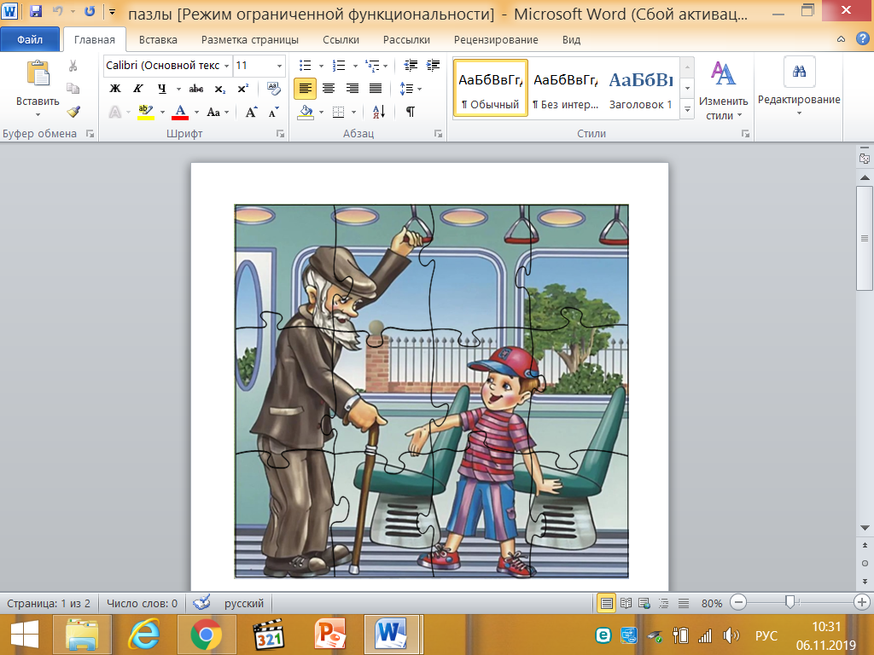

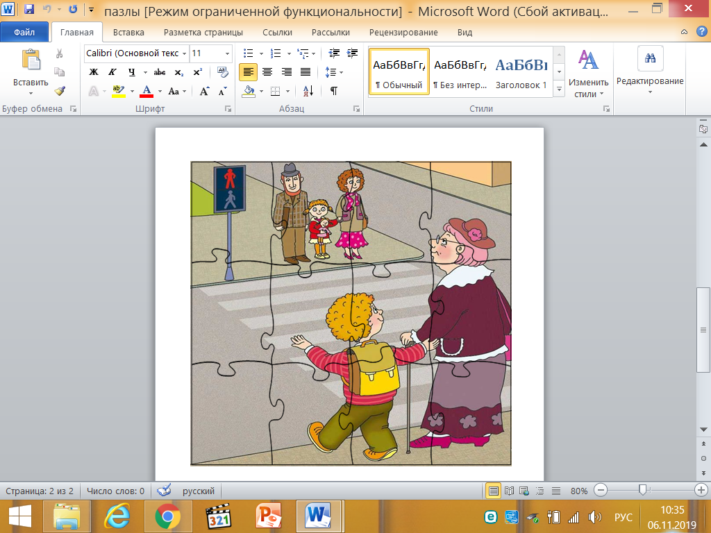

После выполнения задания участник игры получает лепесток «милосердие»

Задание 6.

Вот и подошло к концу наше путешествие. Преодолев все препятствия, выполнив все задания мы добрались до «доброй земли». Но, почему она окутана туманом? Почему все на этой земле черно-серое. Давайте скорее соединим все полученные в игре лепестки волшебного цветка и раскрасим добрую землю яркими красками.

Соединяют. Получают цветок.

**Ведущий:**

Доброта - это стремление человека   сделать счастливее других людей. Наполняйте окружающий вас мир яркими красками, добрыми словами и добрыми  делами. И волшебная страна Доброты откроет свои тайны.